**Домашняя работа к занятию №2 по курсу: “** **Микроконтроллеры. Вводный курс”**

*Студент: Андрей Федоров*

***Задание:***

*Создайте проект в среде разработки STM32CubeIDE с имеющейся в наличии платой Nucleo. Определите контакт, соответствующий каналу 1 таймера 1 и подключите к нему светодиод с токоограничивающим резистором (не менее 1 кОм). Создайте программу плавно включающую и повышающую яркость светодиода в течение минимум 1 секунды, а затем так же плавно уменьшающую его яркость.*

Для выполнения данного задания я буду использовать два таймера:

TIM1 – будет генерировать ШИМ сигнал с частотой 10кГц

TIM2 – вызывать прерывания с частотой 1/5 кГц, которые будут менять скважность ШИМ на ±0,1%, таким образом скважность ШИМ будет меняться от 0 до 100% в течение 5 секунд (пол периода) и обратно за вторую половину периода.

Мой микроконтроллер сконфигурирован на работу с частотой шины APB2 170мГц

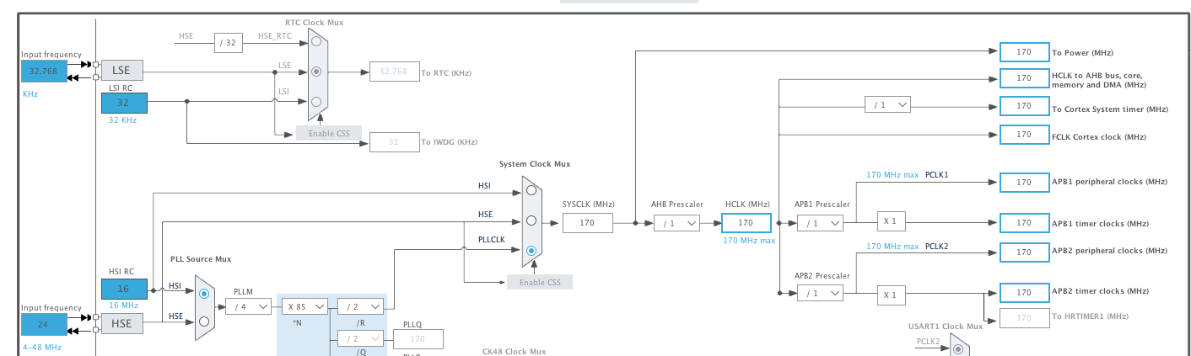

Включаем первый таймер и сразу активируем ШИМ.

Для получения минимального шага 0,1% необходимо настроить счетчик на работу от 0 до 999 (1000 значений), таким образом для получения шим 10кГц частота тактирования должня быть 10кГц*1000 =10МГц. Частота контроллера 170МГц, значит необходимо установить значение предделителя 17-1.

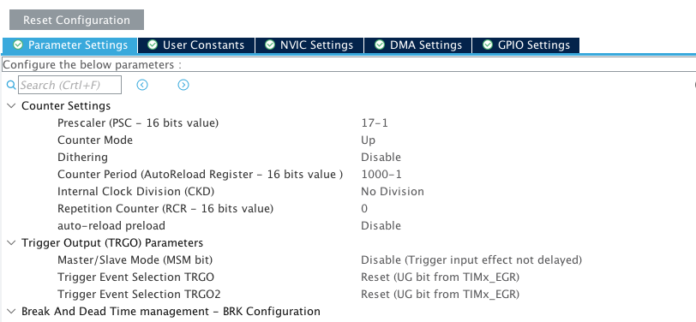

Пин генерации ШИМ можно посмотреть в настройках таймера, либо на графическом отображении контроллера. (Ну и естественно в общем текстовом перечне инициализированных пинов). В нашем случае это пин 0 регистра С.

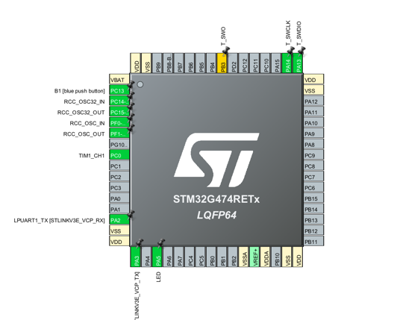

Установим значение преддилителя второго таймера 170-1 для получения тактовой частоты 1МГц, и настроим счетчик на счет от 0 до 5000.

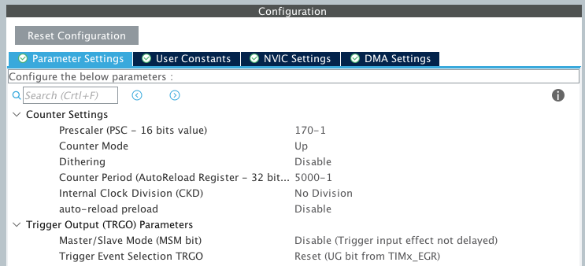

Включим прерывания:

В файле main.c запустим ШИМ и сразу прерывания по второму таймеру:

/* USER CODE BEGIN 2 */  
 HAL_TIM_PWM_Start(&htim1, TIM_CHANNEL_1);  
 HAL_TIM_Base_Start_IT(&htim2);  
/* USER CODE END 2 */

В файле stm32g4xx_it.с добавим переменные с шагом и значением скважности:

/* Private variables ---------------------------------------------------------*/  
/* USER CODE BEGIN PV */  
int8_t pwm_run = 1;  
int pwm_value = 0;  
/* USER CODE END PV */

А также пропишем изменение ШИМ в функции, вызываемой прерыванием.

void TIM2_IRQHandler(void)  
{  
 /* USER CODE BEGIN TIM2_IRQn 0 */  
 TIM1->CCR1 = pwm_value;   
 pwm_value += pwm_run;  
 if (pwm_value > 998) pwm_run = -1;  
 if (pwm_value < 1) pwm_run = 1;  
 /* USER CODE END TIM2_IRQn 0 */  
 HAL_TIM_IRQHandler(&htim2);  
 /* USER CODE BEGIN TIM2_IRQn 1 */  
  
 /* USER CODE END TIM2_IRQn 1 */  
}

Компилируем, загружаем, подключаем диод с сопротивлением 10кОм.

Видео отчет прилагается.

PS. Можно было настроить счет первого таймера до 10000 и менять скважность в прерывании TIM1 с шагом 0,01%, не используя второй таймер. Но в рамках данного ДЗ ресурсы котроллера по отношению к поставленной задаче представляются просто бесконечными, а использование двух таймеров дает большую гибкость в настойках частоты ШИМ и периода мерцания.